Лабораторная работа №7

Обработка динамических массивов.
1. Вариант
13 Вариант
- В одномерном символьном массиве найти количество элементов, являющихся цифрами.
- Квадратная матрица M, состоящая из целых чисел, вводится с клавиатуры. Определить, является ли она магическим квадратом, т.е. такой, в которой суммы элементов во всех строках и столбцах одинаковы.

2. Блок-схема
Задание 1
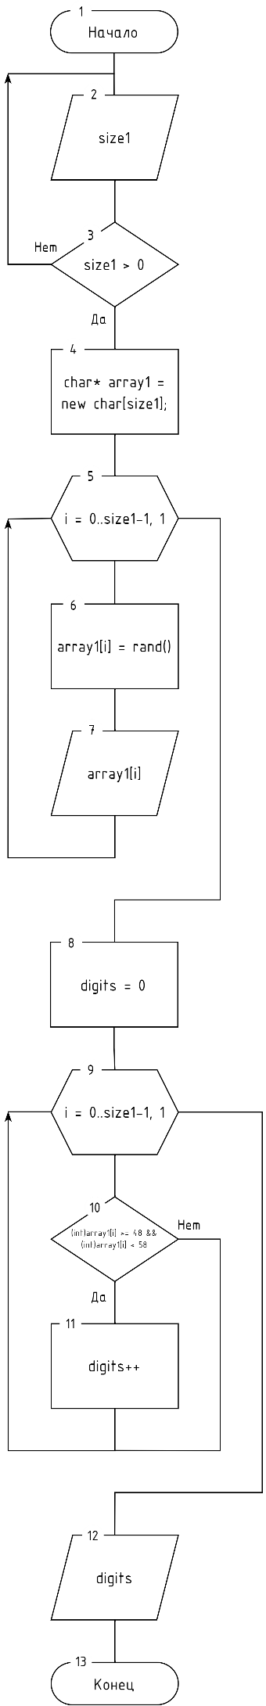
Задание 2
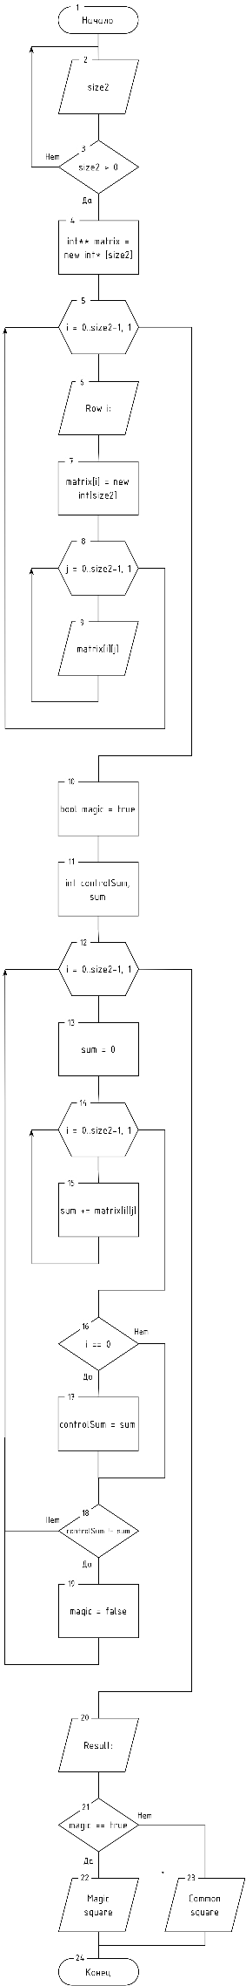
3. Код программы
#include <iostream>
using namespace std;

int main() {

/*
Задание 1.
В одномерном символьном массиве найти
количество элементов, являющихся цифрами.
*/
int size1;
do {
cout << "Enter array size: ";
scanf_s("%d", &size1);
} while (size1 <= 0);

srand((int)time(0) * 999);

cout << "Array:" << endl;
char* array1 = new char[size1];
for (int i = 0; i < size1; i++) {
array1[i] = (int)round(rand() * 100);
cout << array1[i] << " ";
}

int digits = 0;
for (int i = 0; i < size1; i++)
if ((int)array1[i] >= 48 && (int)array1[i] < 58) digits++;
cout << endl << "Digits: " << digits << endl;

delete[] array1;
cout << endl;

/*
Задание 2.
Квадратная матрица M, состоящая из целых чисел,
вводится с клавиатуры. Определить, является ли
она магическим квадратом, т.е. такой, в которой
суммы элементов во всех строках и столбцах одинаковы.
*/
int size2;
do {
cout << "Enter matrix size: ";
scanf_s("%d", &size2);
} while (size2 <= 0);
cout << "Enter matrix:" << endl;

int** matrix = new int* [size2];
for (int i = 0; i < size2; i++) {
cout << "Row " << i + 1 << ": ";
matrix[i] = new int[size2];
for (int j = 0; j < size2; j++)
cin >> matrix[i][j];
}

bool magic = true;
int controlSum, sum;

// Rows
for (int i = 0; i < size2; i++) {
sum = 0;
for (int j = 0; j < size2; j++) sum += matrix[i][j];
if (i == 0) controlSum = sum;
if (controlSum != sum) magic = false;
}

// Cols
for (int i = 0; i < size2; i++) {
sum = 0;
for (int j = 0; j < size2; j++) sum += matrix[j][i];
if (controlSum != sum) magic = false;
}

cout << endl << "Result: ";
if (magic) cout << "Magic square";
else cout << "Common square";
cout << endl;

return 0;
}
4. Тестирование
Задание 1.
- Запуск первый – 20 элементов, ни одного числа
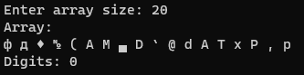
- Запуск второй – 20 элементов, есть числа
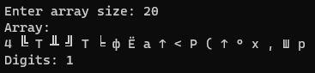
- Запуск третий – 100 элементов
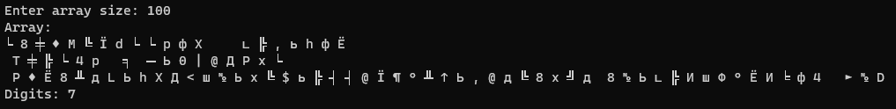
- Запуск четвёртый – 1000 элементов
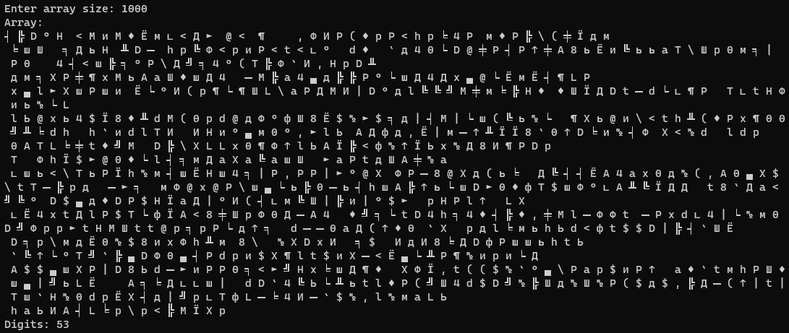
- Запуск пятый – 3 элемента
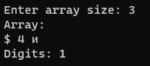
Задание 2.
- Магический квадрат 3х3
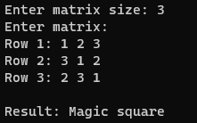
- Обычный квадрат 3х3
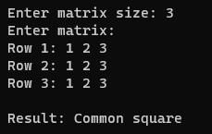
- Магический квадрат 5х5
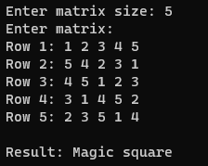
- Обычный квадрат 5х5
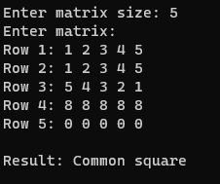
- Квадрат 1х1
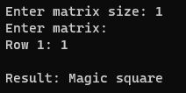
5. Вывод
Выполнены задания с использованием двумерных динамических массивов, закреплён материал по соответствующей теме лекции с применением её теории на практике.

